Дата:05.04.2022 Англійська мова

Клас: 2-Б,2-В Вчитель: Акан Я.В.

***Тема : Давай пограємо.Смачна їжа.***

Хід уроку.

***1.Warming up(Розминка***)

- Good morning, children! How are you?

- Доброго ранку,Діти! Як Ви?

Пропоную Вам переглянути відео:

<https://youtu.be/WX8HmogNyCY>

***2.Learning new words.***

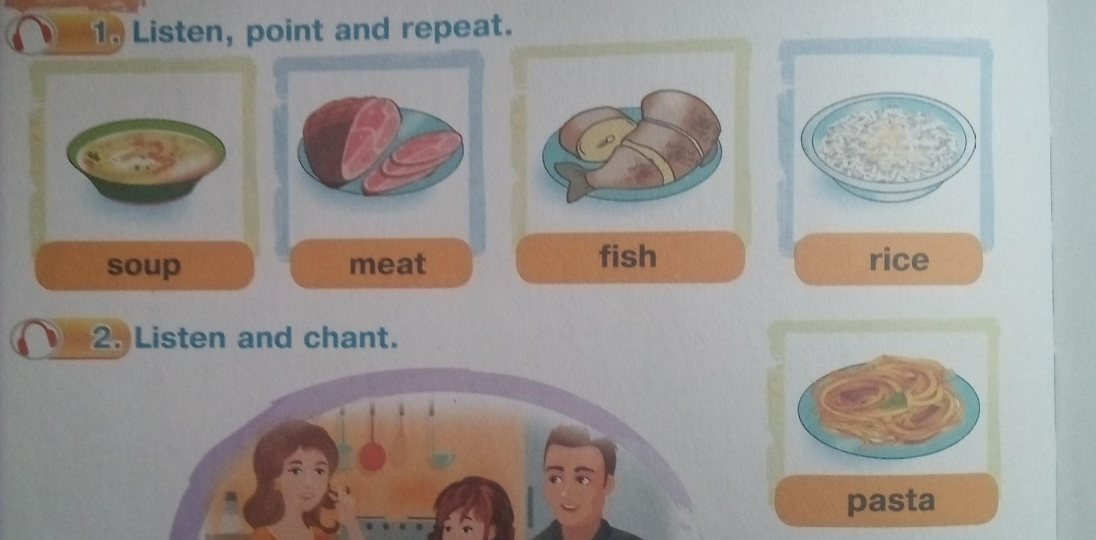***Вправа1 сторінка68***

***Запишемо нові слова у словник:***

Soup/'соуп/суп

Meat/мі:т/м'ясо

Fish/фіш/риба

Rice/райз/рис

Pasta/'паста/макарони

***3.Listening(Сприймаємо на слух).***

Перегляньте відео та назвіть усі дії,які виконують діти:

<https://youtu.be/Mp_gtzCzrQU>

***4.Reading(Читання).***

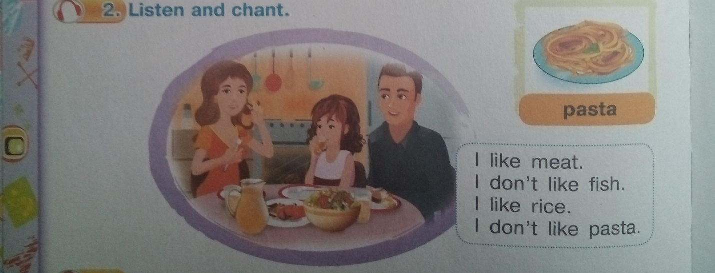***Вправа 2 сторінка 68***

***Прочитай текст і скажи чи є згадані продукти на столі у родини.***

***5.Speaking(Говоріння).***

***Виконуємо Вправу4 сторінка68(усно).***

***Розкажи про свої вподобання за зразком:***

***What do you like?-I like soup.I don't like rice.***

***6.Writing(Письмо).*** 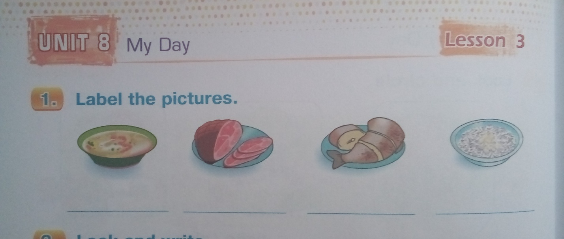

***Працюємо у друкованому зошиті.***

Вправа 1,сторінка 50.

Напишіть англійські слова під кожним малюнком.

***7.Homework(Домашнє завдання)***

***Письмово:***

***-***  Впр. 1, с. 50(друкований зошит);

- Впр.1,с.68-записати слова у словник та вивчити.

Надсилати роботи у Вайбер (0688060638) – Яна Вячеславівна або прикріпити на Human.